Měsíční zpráva o postupu prací za ČERVENec 2009

AKCE: „Pojďme si spolu hrát, bavit se a radovat (Rekonstrukce Sportovně - relaxačního areálu v Horním Městě)“

Období: Červenec 2009

Obsah:

a) Stav prací po objektech a jednotlivých činnostech:
- viz. Příloha č.1 – Zjišťovací protokol a soupis provedených prací

b) HMG - porovnání skutečného průběhu výstavby se smluvním HMG:
HMG dle SoD:
 |  | Měsíc/rok |  | VI.2009 |  |  |  |  | VII.2009 |  |  |  | VIII.2009
 |  | týden-kalendářní |  | 23. | 24. | 25. | 26. | 27. | 28. | 29. | 30. | 31. | 32. | 33. | 34. | 35. | 36.
 |  | datum |  | 1.6 | 8.6 | 15.6 | 22.6 | 29.6 | 6.7 | 13.7 | 20.7 | 27.7 | 3.8 | 10.8 | 17.8 | 24.8 | 31.8
 |  | týden od zahájení |  | 14. | 15. | 16. | 17. | 18. | 19. | 20. | 21. | 22. | 23. | 24. | 25. | 26. | 27.
229 | Rekreační areál
BP 01 | Demolice a bourací práce | 7
SO 01 | Šatny
SO 01-1 | Šatny - spodní stavba | 6
SO 01-2 | Šatny - horní stavba | 8
SO 02 | Tribuna | 12
SO 03 | Technické zázemí | 6
SO 04-09 | Hřiště vč. herních prvků
SO 04-09 | Hřiště - herní prvky | 4
 | Hřiště | 14
SO 05 | Víceúčelové zařízení | 8
SO 06 | Plážový volejbal | 5
SO 11 | Vodovod | 8
SO 12 | Kanalizace splašková | 2
SO 13 | Kanalizace dešťová | 3
SO 14 | Podzemní vedení NN | 8
SO 15 | Veřejné osvětlení | 10
SO 16 | Slaboproudé vedení | 8
SO 17 | Komunikace a zpevněné plochy | 23
SO 18 | Terénní a sadové úpravy a mobiliář | 20
SO 19 | Přípojka NN | 3
SO 20 | Oplocení | 10

V měsíci červenci byly provedeny tyto práce na objektech:
- SO 01-1 Šatny spodní stavba byla provedena kompletace objektu a okapový chodník.
- SO 01-1 Horní stavba – zde jsou práce proti HMG značně urychleny. V objektu jsou provedeny malby a nátěry, dále je kompletně provedena střecha objektu. Jsou zkompletovány vnitřní elektroinstalace a zdravotechnika. Dále byl objekt kompletně vyčistěn.
- SO 07, 08, 09, 04 – Hřiště – jsou provedeny části kompletních povrchů. Dále bylo provedeno osazení některých herních prvků. Na robinsonádách jsou prováděny finální terénní úpravy.
- Objekty SO 11 Veřejné osvětlení, SO 14 Podzemní rozvody NN, SO 15 Slaboproudé vedení je osazena většina sloupu VO a světel. Dále jsou provedeny základové patky pro stožáry - 2ks.
- SO 17 Komunikace – v oplocené části stavby jsou osazeny obrubníky a provádí se návoz a hutnění mlátových stezek. Dále se provedlo návoz materiálu na robinsonádní vlny a zhutnění tohoto materiálu. Bylo provedeno osazení odvodnovacích žlabu a obrubníku na horním parkovišti.
- SO 20 Oplocení – bylo provedeno pletivo na sloupky areálového oplocení.

c) Výhled plnění na další měsíce:
- viz. Příloha č.2 – Pracovní HMG.

d) Ostatní:
-výhled nasazení pracovních sil a strojů na příští období měsíce srpna 2009. Budou nasazeny zemní stroje na provádění komunikací, dále finální stoje na pokládku živic na chodnících a v prostoru mateřské školky. Boudou se provádět kompletační práce na elektroinstalacích – Veřejném osvětlení, osvětlení a sportovišt. Provedou se osazení herní prvky na fitnes stanoviště. Budou zahájeny práce na Sadových úpravách a opravě povrchu fotbalového hřiště.

e) Fotodokumentace stavby:
Dokumentace provádění SO 06 – Volejbalové hřiště, finální povrch:
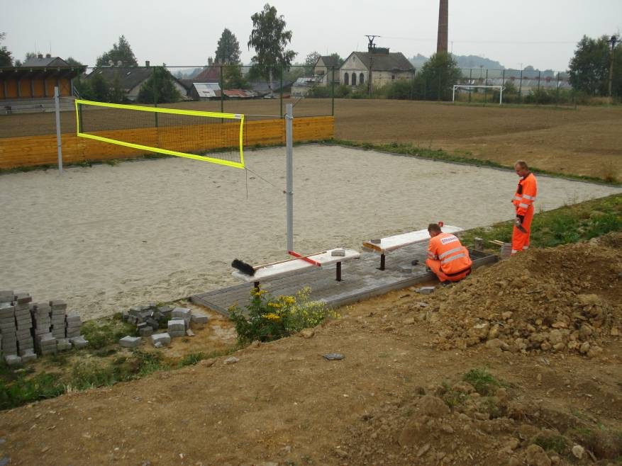
Dokumentace provádění SO 01 – Objekt šaten:
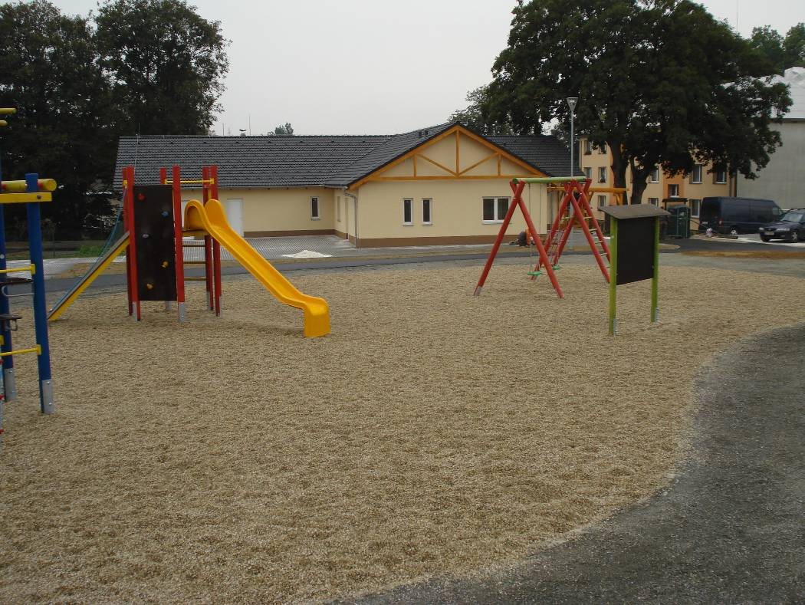

Dokumentace provádění SO 14 – Slaboproud a nasvětlení sportovišť:
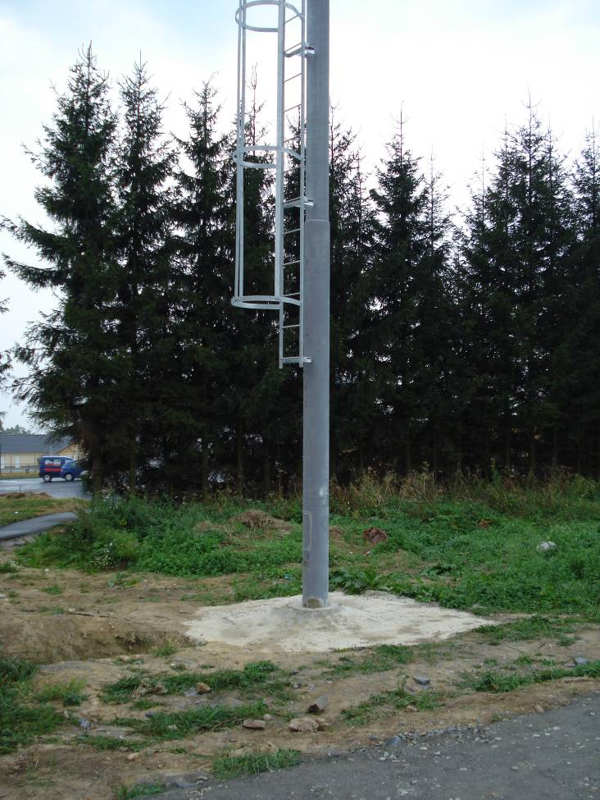

Dokumentace provádění SO 07 – Robinsonádní hřiště s herním prvkem:
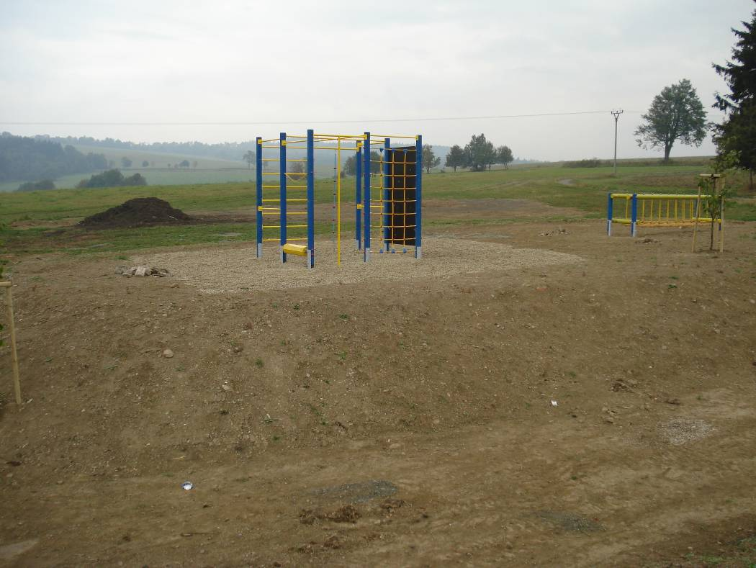

Dokumentace provádění SO 17.1 – Komunikace – parkoviště pro 35 vozidel:
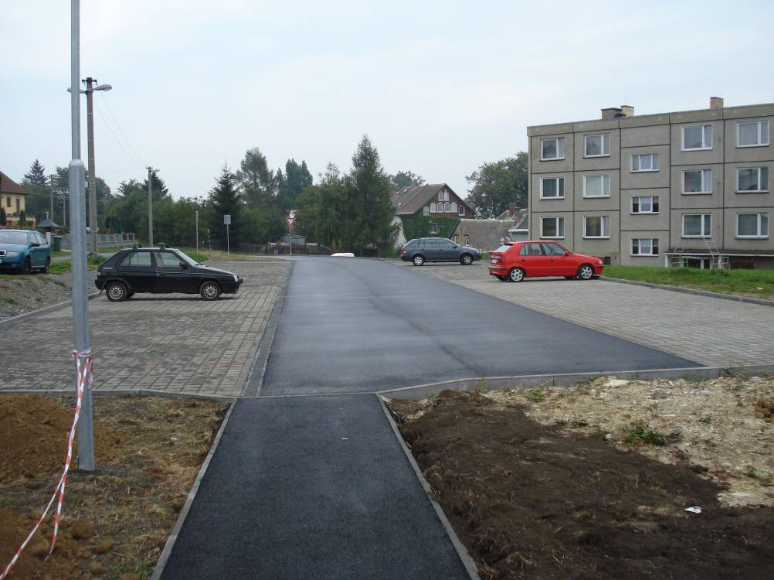

V Horním Městě, 30.7.2009.
Vypracoval: Kutěj Martin, ing. - stavbyvedoucí

